

|  |
| --- |
| МИНОБРНАУКИ РОССИИ |
| Федеральное государственное бюджетное образовательное учреждениевысшего образования"МИРЭА - Российский технологический университет"РТУ МИРЭА |

**Институт** Информационных Технологий

**Кафедра** Инструментального и прикладного программного обеспечения

**ПРАКТИЧЕСКАЯ РАБОТА №7**

**ОПИСАНИЕ ФУНКЦИОНАЛА СИСТЕМЫ**

**по дисциплине**

**«Анализ и концептуальное моделирование систем»**

Студент группы: ИКБО-20-19 Анваржонов Ж Т *(Фамилия студента)*

Руководитель работы: Пяткин В.В.

*(Фамилия преподавателя)*

|  |  |  |
| --- | --- | --- |
|  |  |  |

Москва 2021

**ПРАКТИЧЕСКАЯ РАБОТА №7**

**Построение UML – модели системы. Диаграммы компонентов, развертывания.**

**Цель работы**: научиться строить модель реализации.

**Задачи:**построить модель реализации с помощью диаграмм компонентов и развертывания с рассмотрением основных элементов и правил построения.

**Выполнение работы:**

1)Построить диаграмму компонентов рекламного агентства:

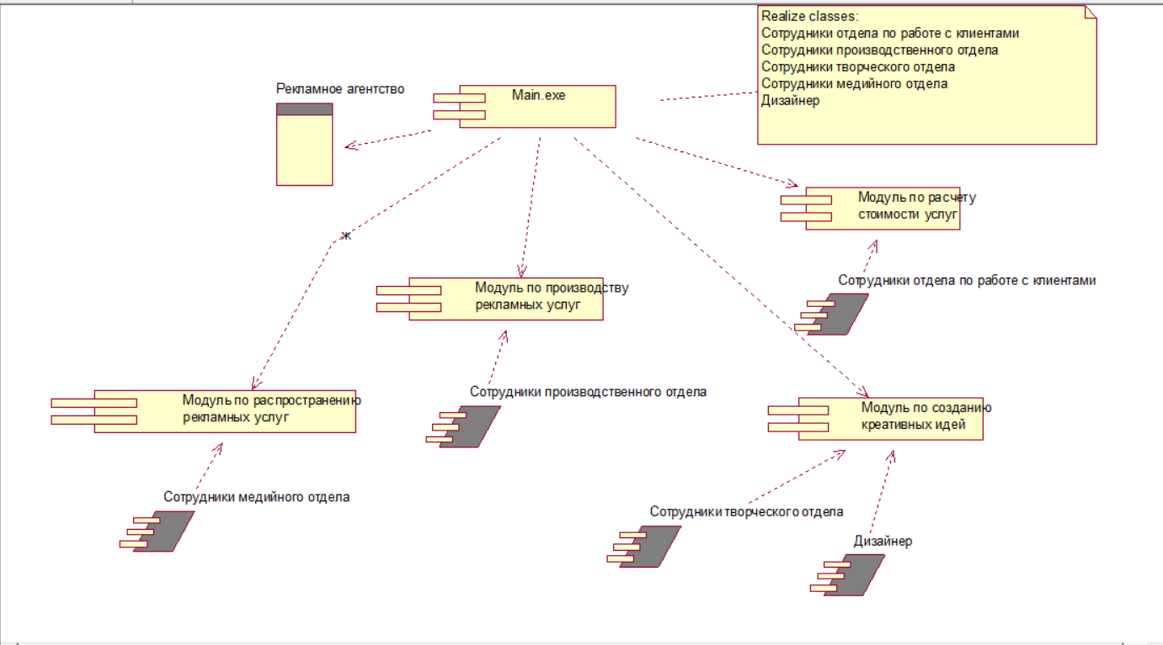

2 Построить диаграмму развертывания рассматриваемой системы. 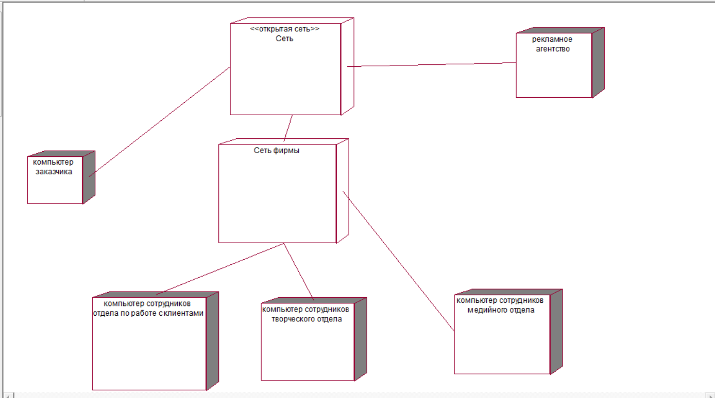

**ВЫВОД**

В ходе работы были изучены постройка модели реализации с помощью диаграмм компонентов и развертывания с рассмотрением основных правил и элементов построения.